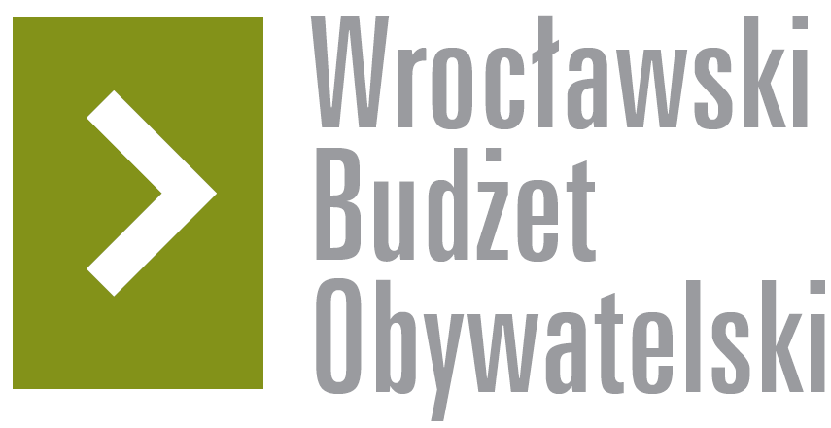

# Formularz poprawkowy projektów

# Wrocławskiego Budżetu Obywatelskiego 2017

1. Informacje o projekcie

1. Numer projektu: **450**
2. Nazwa projektu: (wypełnić tylko w wypadku zmiany/doprecyzowania nazwy projektu)
3. Lokalizacja projektu: (wypełnić tylko w wypadku zmiany lokalizacji projektu)

- adres:

- numer geodezyjny działki (na podstawie [www.geoportal.wroclaw.pl](http://www.geoportal.wroclaw.pl)):

**2. Ustosunkowanie się do wyników weryfikacji lub opis zmian**

(Lider może potwierdzić to, co otrzymał w wynikach weryfikacji lub zaproponować zmiany. Do dnia 24 sierpnia 2017 r. zostaną one zweryfikowane przez jednostki merytoryczne Urzędu Miejskiego. O wyniku weryfikacji lider zostanie powiadomiony w formie informacji o konsultacjach/głosowaniu nad projektami do WBO2017 opublikowanej w Biuletynie Informacji Publicznej.)

Szanowni Państwo

Ustosunkowując się do Państwa komentarza po I etapie weryfikacji po konsultacjach technicznych i projektowych stwierdzam, że osoba sprawdzająca nasz projekt nie potraktowała precyzyjnie naszych uwag do projektu. Uznajemy powiększenie budżetu projektu do kwoty 500tys zł za niedopuszczalne. Jako przedstawiciel lokalnej społeczności przedstawiłem w uwagach **do projektu, że już istnieje kosztorys w UM zaakceptowany przez ZDIUM („Przebudowa ul. Sarniej”) na wykonanie oświetlenia w kwocie 254tys zł z czego już zostały fizycznie wykonane prace na kwotę 52tys zł (zostały wykonane prace ziemne i poprowadzone kanały na potrzeby instalacji kablowych pod lampy). Wobec powyższego kwota kosztorysowa wykonania oświetlenia wynosi 202 tyś zł (projekt przebudowy ul. Sarniej jaki został zrealizowany w 2016r).** Ponadto na podstawie doświadczenia dot. tego konkretnego przypadku, realizacja tej inwestycji jest tańsza niż zakładał to kosztorys na jaki się powołujemy. Projekt budowy drogi ul. Sarniej zakładał wg. kosztorysu koszt zakładany to 2,5mln zł, a zrealizowano go za 1,5mln zł czyli o 1mln zł taniej (40%). Nie zgadzamy się aby nasz projekt został powiększony do 500tys zł, gdyż takie podwyższenie nie znajduje pokrycia w kosztorysie. Ponadto społeczność popierająca nasz projekt ma podejrzenia, że (pomimo oczywistych faktów – kosztorys zatwierdzony przez UM i ZDIUM) budżet projektu celowo zostaje podwyższony, aby projekt nie znalazł się w I progu kwotowym do 250tys zł. Biorąc pod uwagę wyniki po I etapie weryfikacji w 8 Rejonie (Jagodno, Wojszyce, Ołtaszyn) jest podejrzane, że do kwoty 250tys zł z wszystkich osiedli zostały pozytywnie zweryfikowane tylko dwa projekty z Ołtaszyna i jeden z Wojszyc. Nasuwa się pytanie, czy nie ma nacisków aby eliminować nasz i inne projekty. Jeśli zostaną poddane pod głosowanie tylko trzy projekty to nie będzie żadnej konkurencji. Wystarczy zebrać tylko 100 głosów, żeby projekty były realizowane. Czy to nie jest faworyzowanie tych trzech dopuszczonych projektów mimo, podkreślam, bardzo bezpiecznego kosztorysu przebudowy całej ulicy Sarniej, którego elementem jest również oświetlenie?

Wobec powyższego wyrażamy zdecydowany sprzeciw na powiększenie budżetu naszego projektu o ponad 100%. Nie akceptujemy takiego stanu rzeczy i tak błahego uzasadnienia (jego brak). Mamy poważne podejrzenia co do sposobu weryfikacji i absolutnie niepoważnego traktowania naszej społeczności biorąc pod uwagę fakt w jaki sposób uzasadniono podwyższenie o tak dużą, nieuzasadnioną kwotę budżetu naszego projektu. **Wnosimy więc o realne potraktowanie sprawy i zweryfikowanie budżetu do kwoty 202 tyś. zł, maksymalnie 250 tyś zł**, innego rozwiązania nie akceptujemy.

**3. Uwagi**